集美大学计算机工程学院实验报告

课程名称：Java程序设计 | 班级：1912 | 实验成绩：
指导教师：李 旺 | 姓名：施嘉宏
实验项目名称：接口与内部类 | 学号：201921122044 | 上机实践日期：
实验项目编号：5 | 组号： | 上机实践时间： 2 学时

一、目的
1）掌握接口的定义与实现；
2）熟悉内部类机制；
3）能够使用Comparable、Comparator接口；
4）会使用简单的Lambda表达式。
二、实验内容与设计思想
1．设计思想：使用comparable和comparator接口定义比较器，使用lambda简化代码
2．实验内容
1) Shape与Comparable接口
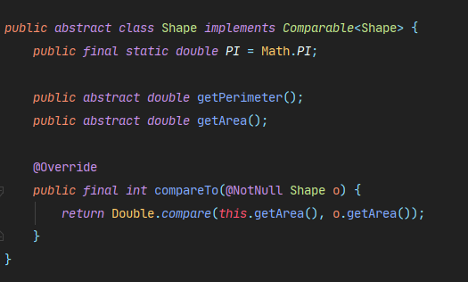
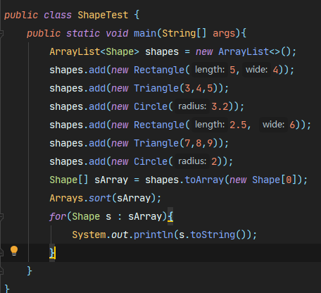
2) Staff与Comparator接口
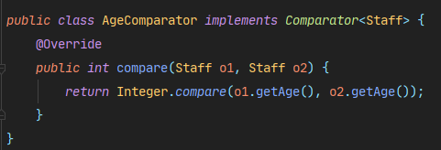
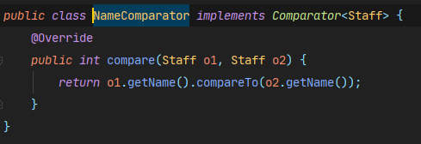
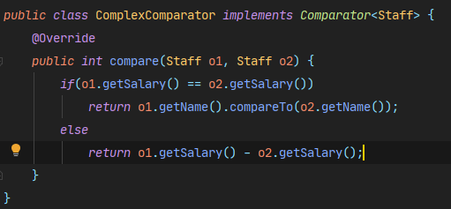
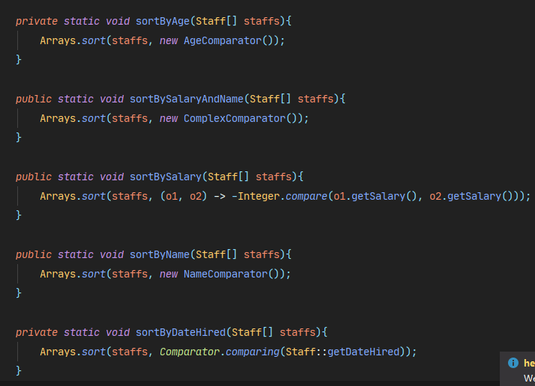
3) Lambda表达式
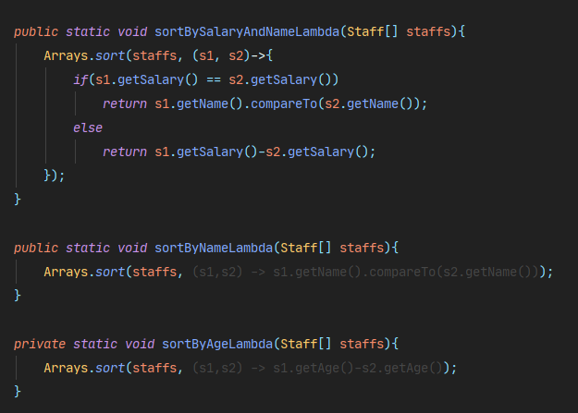
4) enum枚举类型
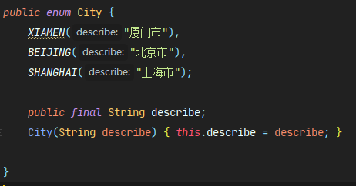
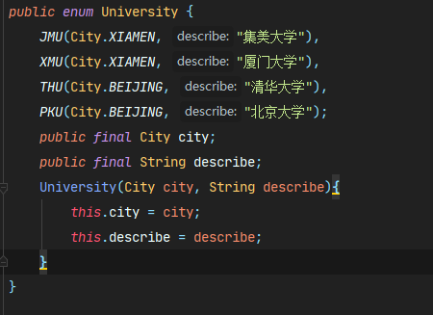
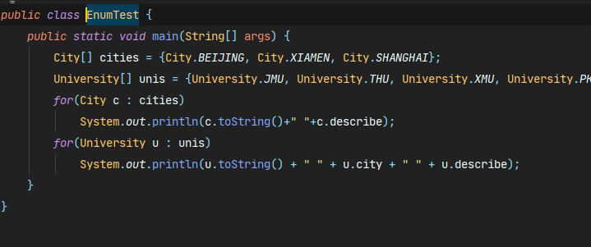
三、实验使用环境
Windows10
Idea
Jdk-1.8.0
四、实验步骤和调试过程
1．实验步骤：编写代码、调试代码
3．测试结果
1）
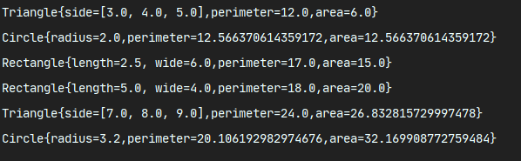

2）
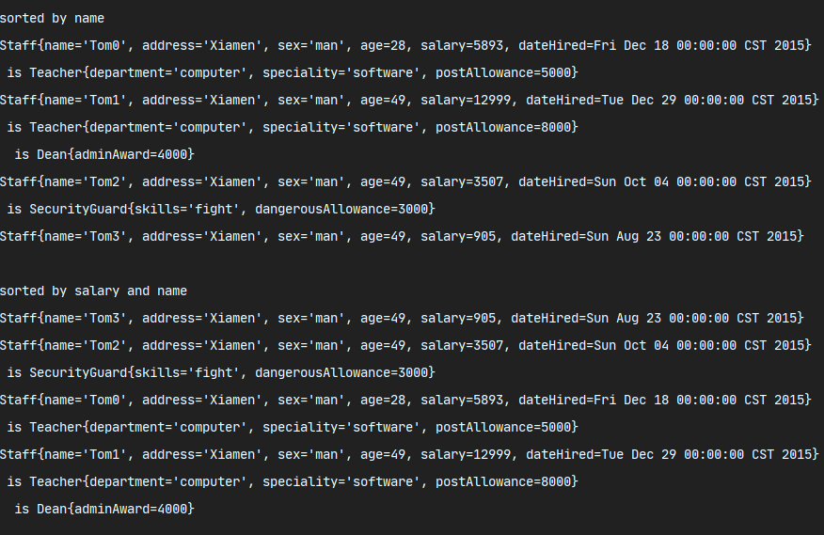
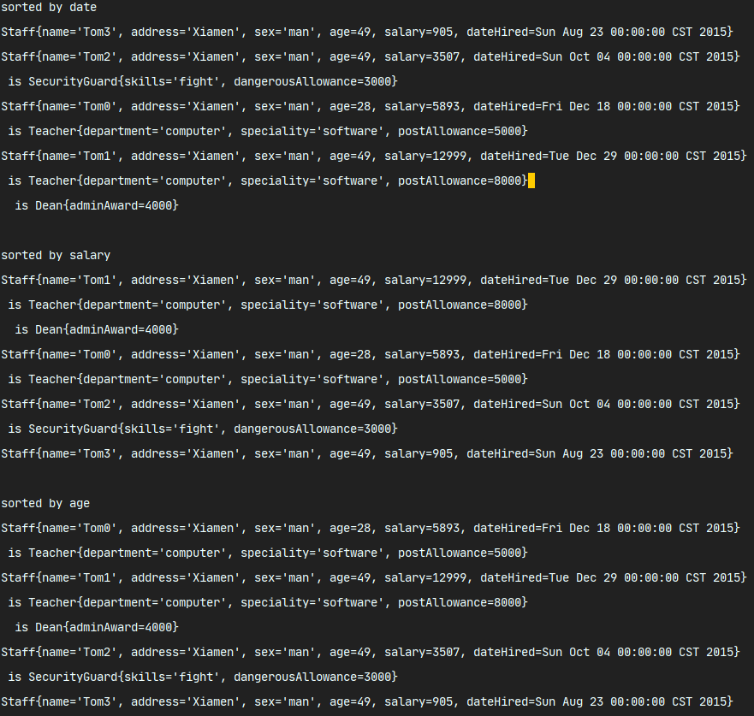
3）
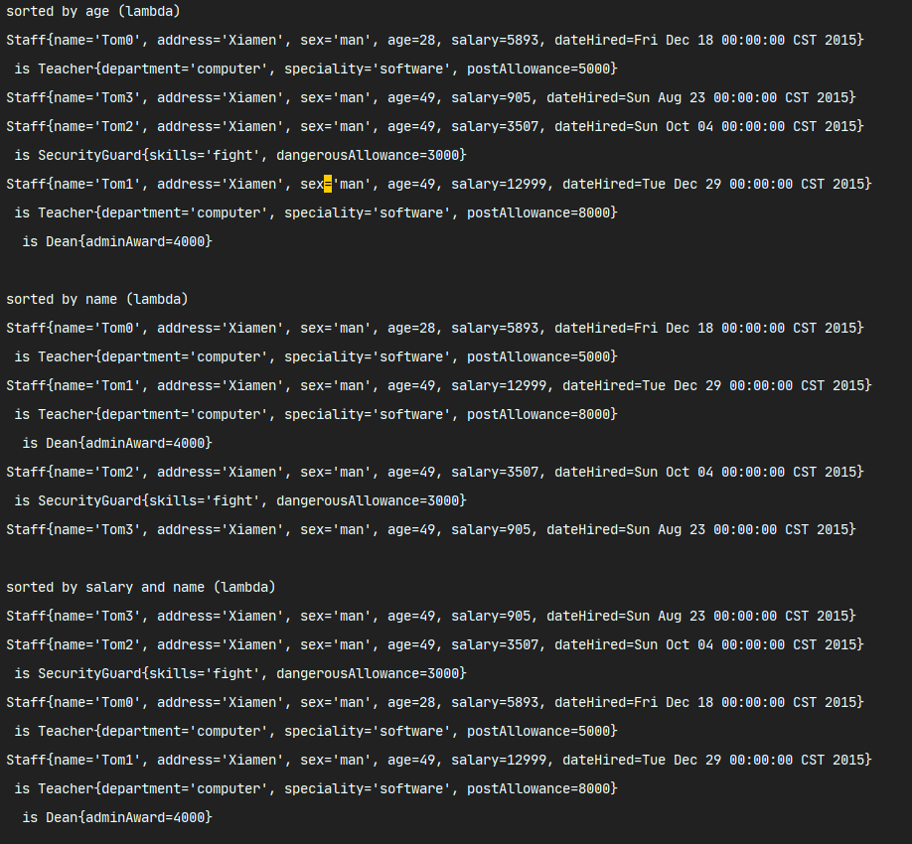
4）
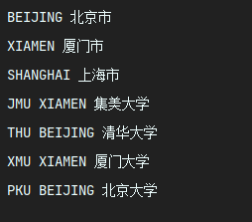

五、实验小结
接口实际上就是一个抽象类，但是只能有抽象方法和常量。接口可以多实现。在面向对象设计中，接口表示一种功能需求，实现接口并没有子类与父类之间的那种的继承关系，但实现接口的类可以向上转型为接口。Lambda表达式可以自动封装成方法所需要的接口类型，前提是这个接口只有一种抽象方法。使用lambda表达式可以减少工作量，优化代码。枚举类型实际上是一个序列化的单例的类，可以有成员属性和方法。
六、附录

